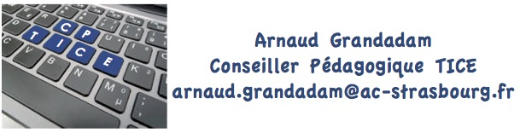
Pour préparer la formation
à la prise en main du LSUN

Pour tous :

Le livret scolaire unique est une application distante accessible à partir de ARENA avec votre code personnel (identifiant + code messagerie).

Il sera pleinement accessible début novembre.

Les écoles ont été destinataires de guides d’usage et de paramétrage du LSUN.
Les voici pour mémoire :
- Lien vers EDUSCOL ICI et vers une chaîne Dailymotion avec des tutoriels video : c’est par LA
(http://eduscol.education.fr/cid104511/le-livret-scolaire.html#lien2)

- Et le guide complet pour l’utilisateur (avec des copies d’écran) ICI
(http://cache.media.eduscol.education.fr/file/College_2016/22/8/Livret_scolaire_unique_du_CP_a_la_3e_Fiches_617228.pdf)

- La liste des compétences pré renseignées dans le LSUN est accessible ICI
http://tice67-sud.site.ac-strasbourg.fr/wordpress/?p=967

Pour les directeurs :

Le paramétrage du LSUN nécessite que Base Elève soit à jour.
Pour cela, il convient de vérifier la structure de l’école (menu orange) :

Classes correctement renseignées (NIVEAU)
Nom des enseignants rattachés aux classes (en n’oubliant pas les enseignants qui assurent des compléments de service).

Seuls les enseignants associés à une classe auront accès au LSUN de l’école.

Pour les enseignants :

Afin de pouvoir travailler efficacement le jour de la formation, pensez à vous munir de vos progressions et compétences évaluées. Vous pourrez commencer à renseigner les compétences dans le livret du premier trimestre.

EN BREF :

Directeur | Le jour de la formation | Enseignant
- Se munir de sa CLEF OTP  - Des éléments à saisir dans le LSUN |  | - Se munir de ses codes de messagerie personnelle académique  Identifiant + Mot de passe  - Des éléments à saisir dans le LSUN

